**Служба медиации в школе.**

**Зачем нужна медиация школе?** 

Школьная жизнь – это сложный процесс, включающий в себя не только учебные ситуации, но и совершенно разные уровни взаимодействия большого количества людей: родителей, педагогов, учащихся.

В ходе этих отношений не редко возникают конфликтные ситуации.

***Служба школьной медиации предназначена для того, чтобы создать условия, где две конфликтующие стороны смогли бы снова понимать друг друга и договариваться о приемлемых для них вариантах разрешения проблем.***

***Цели Службы медиации в школе***

- формирование благополучной и безопасной среды для полноценного развития и социализации детей и подростков, в том числе при возникновении трудных жизненных, конфликтных и криминальных ситуаций на основе принципов и технологии восстановительной медиации;

- распространение среди субъектов образовательного процесса цивилизованных форм разрешения конфликтов.

***Задачи школьной Службы примирения***

- выявление конфликтных ситуаций в образовательной среде и определение причин их возникновения, путей и средств их решения;

- проведение примирительных программ (восстановительных медиаций, круглых столов, общешкольных конференций и т.д.) для участников конфликтов;

- обучение школьников цивилизованным методам урегулирования конфликтов и ответственности, реализация программ по подготовке медиаторов;

- информирование учеников и педагогов о принципах и ценностях восстановительной медиации;

- содействие личностному и интеллектуальному развитию учащихся, формирование у учащихся способности к самоопределению и саморазвитию;

- повышение психолого-педагогической компетентности педагогов и родителей в вопросах решения конфликтных ситуаций.

***От каждого из нас зависит, будет ли наша школа безопасной.*** Это, наверное, трудно, но все вместе, каждый своим личным примером может сделать нашу школу безопасной.

Школьная медиация создает основу для формирования безопасного пространства в образовательном учреждении. А лишь удовлетворив эту базовую потребность, потребность в безопасности, мы можем рассчитывать на эффективность работы системы и появление глубинной потребности к получению знаний, познанию мира, открытости к нему.

Служба школьной медиации работает на основании действующего законодательства, Устава школы и Положения о школьной службе медиации.

**Зачем** **медиация нужна родителям?**

Медиация позволяет разрешать конфликт, выявляя его причину и движущую силу, предотвращать конфликты, оберегать детей и подростков от агрессивного, порой отвергающего воздействия окружающей среды, корректировать поведение тех, кто уже оступился. Кроме того,  медиация – это инструмент помощи в разрешении конфликтов между детьми-школьниками, между детьми и взрослыми.

**Зачем медиация нужна детям?**

Конфликт в школе, как и в обществе, неизбежен, это одно из условий развития мира. Но надо учиться решать его мирным путем. В общем, можно сказать следующее:  чтобы дети умели сами выходить из трудной ситуации, нужно, чтобы им дали возможность на равных участвовать в разрешении конфликтов, прислушивались к их мнению. Медиация, конечно, не волшебная палочка, которая мигом уладила бы все конфликты. Однако благодаря медиации можно хотя бы в какой-то мере снизить уровень подростковой преступности. Можно разрешать споры и конфликты, не доводя их до более тяжких последствий. То есть можно на ранних стадиях помочь детям, чтобы они не стали преступниками или не попали в сложную жизненную ситуацию.

В процессе медиации каждый участник, как ребенок, так и взрослый, как обидчик, так и «жертва», может рассчитывать на то, что будет выслушан, услышан, его постараются понять, он сможет высказать свою позицию и видение ситуации, а также может предложить свою альтернативу разрешения конфликта. Такое общение в доверительной, уважительной обстановке, создается необходимое чувство безопасности, где  может создаваться разрешение спора, где стороны могут прийти к соглашению, которое, скорее всего, будут склонны реализовывать, так как непосредственно участвовали в его создании.

**Школьная служба примирения это:**

1. Разрешение конфликтов силами самой школы.
2. Изменение традиций реагирования на конфликтные ситуации.
3. Профилактика школьной дезадаптации.
4. Школьное самоуправление.

**На встрече   выполняются следующие правила:**

- Поскольку каждый человек имеет право высказать свое мнение, то перебивать говорящего человека нельзя. Слово будет дано каждому участнику.

- На встрече нужно воздержаться от ругани и оскорблений.

- Чтобы не было сплетен после встречи, вся информация о происходящем на встрече не разглашается.

- Вы в любой момент можете прекратить встречу или просить индивидуального разговора с ведущим программы.

***Если: вы поругались или подрались, у вас что-то украли, вас побили и вы знаете обидчика, вас обижают в классе и другое, то вы можете обратиться в службу школьной медиации (примирения).***

После  этого  с каждым из участников встретится ведущий программы примирения для обсуждения его отношения  к случившемуся и желания участвовать во встрече.

В случае добровольного согласия сторон, ведущий программы проводит примирительную встречу, на которой обсуждается следующие  вопросы:

- каковы последствия ситуации для обеих сторон;

- каким образом разрешить ситуацию;

- как сделать, чтобы этого не повторилось.

При необходимости составляется план по возмещению ущерба и социально-психологической реабилитации сторон.

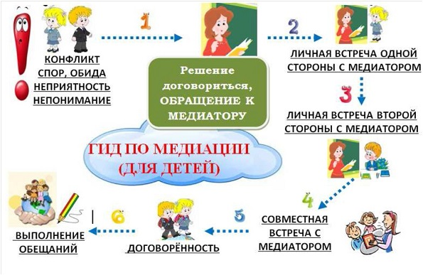

***Конфликт – не наш выбор!***